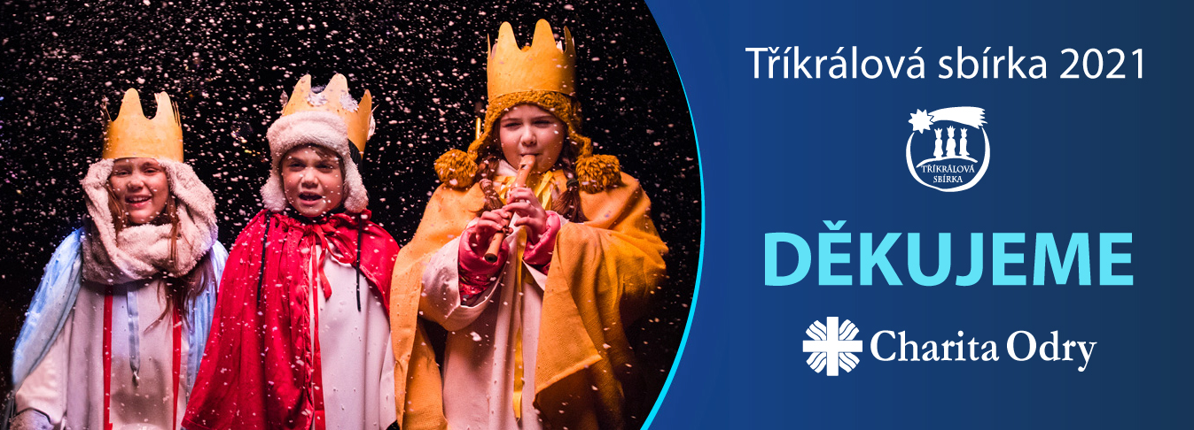
Poděkování za Tříkrálovou sbírku 2021
Vážení spoluobčané,
v letošním roce byla Tříkrálová sbírka úplně jiná. Díky vnějšním okolnostem, se tradiční koleda nemohla uskutečnit, a tak vám Kašpar, Melichar a Baltazar žehnali pouze online. Nechtěli jsme ale zůstat jen u toho, a proto jsme alespoň roznesli tříkrálový pozdrav ve formě dopisu a když to bylo možné napsali jsme požehnání na dveře.
Abychom vám dali i možnost přispět v hotovosti, domluvili jsme se s asistenty některých obcí na rozmístění stacionárních pokladniček, které jste mohli najít na úřadech, v obchodech, v kostelích nebo u asistentů.
Online koledování vyžadovalo nový přístup jak od nás, tak především od Vás dárců. Abyste podpořili charitní dílo skrze Tříkrálovou sbírku museli jste pomocí počítače poslat platbu na tříkrálový účet, nebo se složenkou zajít na poštu. Tedy udělat krok navíc, abyste uskutečnili dobrý skutek. Nesmírně si toho ceníme a výnos Tříkrálové sbírky využijeme, jak nejlépe dovedeme ve prospěch našich služeb, aby mohli sloužit našim potřebným spoluobčanům (seniorům, nemocným, opuštěným, v tísni). Při psaní těchto řádků mi na mysl přicházejí slova Ježíše Krista: “Cokoliv jste učinili jednomu z těch nejposlednějších lidí, mě jste učinili” Mat. 25,40. “Radujte se a prozpěvujte si, protože Vás v nebi čeká velká odměna” Luk 6,23.
K dnešnímu dni máme vykoledováno 702 223 Kč. Z toho online 439 184 Kč a ze stacionárních pokladniček 263.039 Kč. Což dělá 72 % oproti výtěžku z Tříkrálové sbírky z roku 2020. Je to úžasný výsledek, za který Vám moc děkujeme. Kompletní výsledky za celou Českou republiku naleznete na webu Tříkrálové sbírky: www.trikralovasbirka.cz
Za organizátory Tříkrálové sbírky
S úctou a s vděčností
Bc. Petr Kučerka
ředitel Charity Odry

